2023131142KK11

(2023·长兴县教育研究中心高二期中)如图所示，电流表A的量程为0.6 A，内阻为1 Ω，*R*1的阻值为0.5 Ω，*R*2＝2 Ω，则下列分析正确的是(　　)

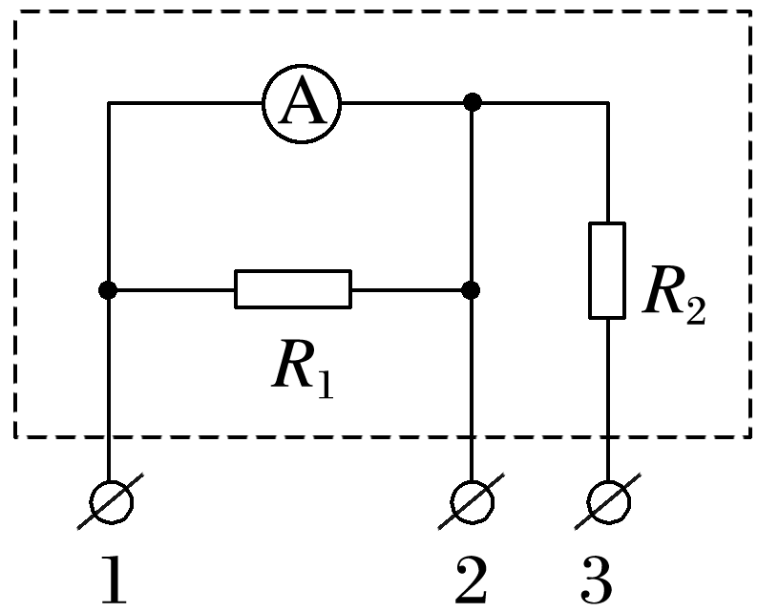

A．将接线柱1、2接入电路时，接线柱1、2间最大电流为1.2 A

B．将接线柱1、2接入电路时，接线柱1、2间最大电流为0.9 A

C．将接线柱1、3接入电路时，接线柱1、3间最大电压为1.8 V

D．将接线柱1、3接入电路时，接线柱1、3间最大电压为4.2 V